Результат сегодняшней работы:

1. Figma - Figma — это онлайн-графический редактор для создания дизайна интерфейсов, прототипирования и работы с векторными изображениями.

Программа работает прямо в браузере и не требует установки на компьютер, что делает её доступной с любого устройства. Figma также предлагает desktop версию для пользователей, предпочитающих работать с локальным приложением.

Некоторые возможности сервиса:

* рисование и редактирование векторных форм (линии, прямоугольники, эллипсы, полигоны и т. д.);
* инструменты для работы с текстом, включая шрифты, стили и параметры форматирования;
* создание прототипов с интерактивными переходами между экранами и элементами;
* функционал для работы со слоями, группами и фреймами, что упрощает организацию контента;
* встроенная библиотека компонентов, позволяющая быстро добавлять и настраивать стандартные элементы интерфейса;
* инструменты для совместной работы в реальном времени, включая комментирование, редактирование и обсуждение проектов внутри команды;
* интеграция с другими приложениями, такими как Slack, Jira, и другими, для удобства управления проектами.
* Для каких профессий используеться Figma:
* Дизайнеры. В Figma можно создавать дизайн сайтов и мобильных приложений, делать прототипы, работать над дизайн-концепциями для разных проектов. [4](https://brunoyam.com/blog/dizain/chto-takoe-figma)
* Проджект-менеджеры. Для них в Figma есть качественная и информативная диаграмма Ганта, с помощью которой можно контролировать работу всей команды и понимать, кто сколько сделал и какие задачи выполнены.
* SMM-специалисты. В Figma есть готовые шаблоны рекламных объявлений для соцсетей со стандартными размерами и расположением элементов. Они помогут оформлять посты и запускать таргеты с баннерами без помощи дизайнера.
* Разработчики. В Figma можно проверять размеры, цвета и отступы, экспортировать графику, копировать готовый CSS-код и сразу видеть все правки дизайнеров, чтобы быстрее и точнее верстать интерфейсы.
* Руководители отдела маркетинга. Для маркетолога на руководящей должности Figma может служить планировщиком или майнд-картой: её можно использовать как интерактивную доску с задачами и даже выстраивать ассоциативные связи между объектами.
* Редакторы и копирайтеры. Графический редактор отлично подходит для совместной работы: дизайнеры, разработчики, другие участники проекта и заказчики могут в реальном времени вносить изменения и комментировать работу.

1. Какими инструменты мы пользовались в Figma:

-Frame (в переводе с английского — рамка, каркас, скелет) — инструмент в графическом редакторе Figma, который представляет собой рабочую область для размещения элементов интерфейса, дизайна сайта или мобильного приложения.

-Shape Tool в Figma — это инструмент для создания базовых геометрических фигур, таких как прямоугольники, окружности и треугольники.

-Actions в Figma — это инструмент, который позволяет добавить дополнительный уровень интерактивности в дизайн. С его помощью можно создавать анимацию, добавлять пользовательские взаимодействия или упрощать навигацию по проекту.

-Text в Figma — это инструмент для добавления и редактирования текстовых элементов в дизайне.

-Export в Figma позволяет сохранять исходные файлы дизайна для дальнейшего использования или предоставления коллегам и клиентам.

3 ) Рисунок фигурами.

Для создания Флага мы использовали такие инструменты как:

-Frame;

-Design;

-Rectangle ( через Shape Tool);

- Заливка.

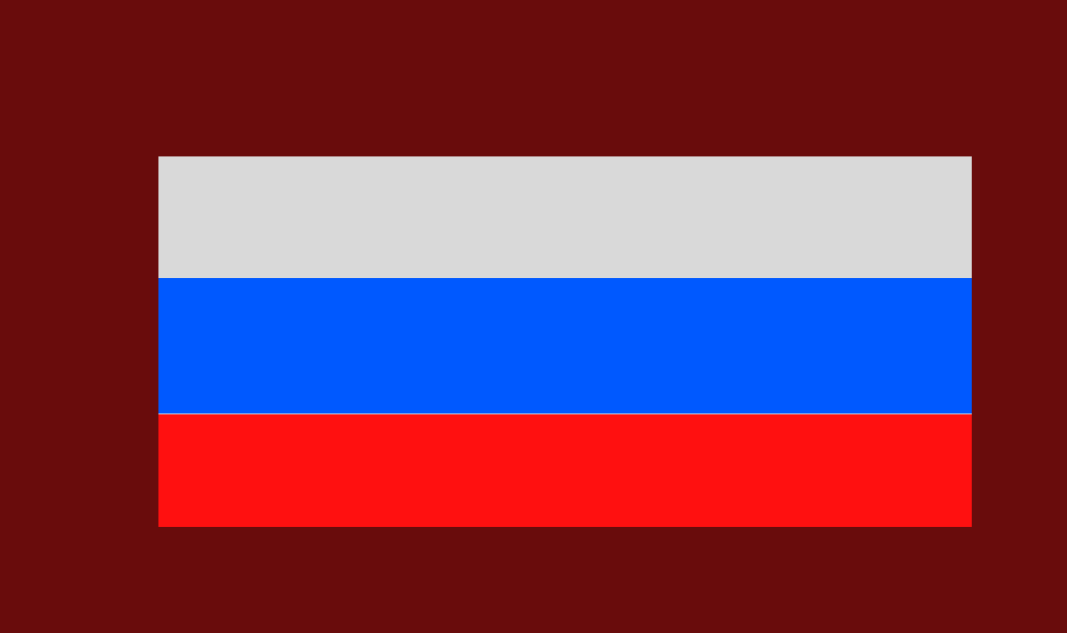Давайте посмотрим на рисунок- 1. Флаг Российской Федерации.([Ссылка](https://www.figma.com/design/tHvLrcmXdU7aFSPRhdDtuU/Untitled?t=8HKboy5WvNQrWWBy-1));

4) Макет собственного Tilda.

Мы создали собственный макет главной страницы-сайта Tilda.

Для создания Макета мы использовали такие инструменты как:

- Скриншот страницы сайта Tilda;

- Frame;

- Design;

- Rectangle ( через Shape Tool);

- Text;

- Actions ( C помощью Flat design people);

- Styles;

-Color;

- Export;

Давайте посмотрим на рисунок- 2. Макет собственной страницы-сайта Tilda.( [СсылЫка](https://www.figma.com/design/27JaE0lzKIwSPhM9ZNObkO/Tilda23P?node-id=0-1&t=8HKboy5WvNQrWWBy-1));

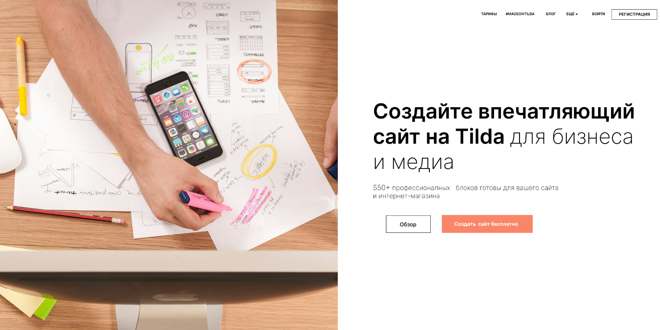

Вывод данного занятия:

сегодня мы познакомились с Figma.

Что мы поняли то это

При обучении работе в Figma рекомендуется уделять большее внимание практике: отрабатывать каждый навык в редакторе, тестировать разные инструменты, просматривать чужие проекты для поиска вдохновения и идей.